项目开发计划书
Project Development Plan
编号：TMP-PDP
版本:1.0

作者： | 何镓钧 | 日期： | 2017.3.29
审批： |  | 日期：

变更记录

日期 | 版本 | 变更说明 | 作者
2017.3.29 | 1.0 | 创建 | 何镓钧

填表说明
在需求分析阶段开始着手准备开发计划，当需求分析结束后，根据项目估算和需求分析的成果，完成软件开发计划书，评审后纳入到基线库。制定开发计划的过程是不断精确细化，逐步完善丰富的过程。开发计划是项目经理管理和跟踪的依据，又起到指导项目组的日常工作的作用。当实际情况与计划偏离到一定程度时，应修正开发计划。
软件开发应按照开发计划制定的内容进行。开发计划是项目跟踪的依据，通过与实际开发进展情况作比较分析，项目经理可以及时了解项目开发的状态。项目组中的每个成员都应该明确地知道项目计划的内容，并且对所分配的任务承诺签字，确保计划贯彻执行。

项目总览

基本信息

项目名称 | 香水网上直销系统 | 项目编号
客户名称 |  | 客户经理
项目经理 | 何镓钧 | 质量保证员
开发经理 | 何镓钧 | 配置管理员
工作量估算
项目开始日期 | 2016年11月1号 | 项目结束日期 | 2017年6月20号

项目主要联系人
 | 姓名 | 电话号码 | 传真号码 | E-Mail
客户
项目经理 | 何镓钧 | 18767578219 |  | hejiajun1432@gmail.com

假设和约束
描述项目计划和执行的假设和约束，例如指定工具、开发环境、测试环境，工具或环境的可获得性，人力资源，外部依赖性等影响项目进度、质量、成本的因素。
[假设1]
开发过程中为实现一个功能而导致要修改整体设计
[解决方法]
开发人员仔细讨论，探讨该功能的替代实现方式
[假设2]
开发过程中由于开发人员的失误，误删除了一些重要代码。
[解决方法]
使用Git等版本控制软件，来对项目代码进行管理
[假设3]
开发过程中对需求错误理解，开发了别的功能
[解决方法]
开展紧急会议，对该部分需求说明重新详细的说明，使得开发人员理解为止
[约束1]
开发人员有限，会降低部分小功能的质量
[约束2]
使用别人的框架进行开发，可以开发的功能受框架的限制

里程碑提交产品
描述本项目按计划有哪些里程碑，对应的里程碑产品是什么，什么时候提交，由谁负责。

里程碑 | 提交产品 | 时间 | 负责人
计划 | 软件开发计划
 | 软件测试计划
 | 配置管理计划
需求 | 用例规约
设计 | 详细设计
 | 数据库设计
 | 测试用例
实现 | 编码
 | 单元测试报告(可选)
测试 | 测试报告
 | 项目总结

发布提交产品
略

项目计划

项目生命周期
描述本项目由哪些阶段组成，各阶段的主要产品是什么，采用瀑布式还是迭代式开发模型。
1.开题阶段
项目计划任务书
2.需求分析阶段
关键抽取
域模型设计
用例规约设计
3.计划阶段
软件测试计划
配置管理计划
项目开发计划
4.设计阶段
数据字典
数据库设计说明书
测试用例
解决方案说明书
鲁棒分析
5.编码阶段
功能开发
各类测试同步进行
6.测试阶段
测试总结报告
测试用例
测试问题报告单
7.发布阶段
可运行系统

WBS 表
描述本项目的WBS及估算的工作量，如果使用Project工具自动生成WBS，则此处可参见Project文档，并且该Project文档必须作为本文档的附件。WBS的分级，第一级为里程碑，最后一级为分配到具体一个人的任务，要求WBS的分级数目>=2，<=6，要求每个末级WBS任务的计划工期<=3天。
WBS模板如下：
编号 | 任务名称 | 任务描述 | 工作量（天） | 负责人
1 | 需求分许 | 进行需求分析 | 3 | 何镓钧
 |  | 编写用例规约，域模型还有关键词抽取 | 4 | 何镓钧
2 | 计划 | 对项目流程安排完整计划流产 | 3 | 何镓钧
 |  | 编写项目开发计划书，测试计划书还有项目配置管理计划 | 4 | 何镓钧
3 | 设计 | 对数据库进行设计还有鲁棒分析 | 6 | 何镓钧
4 | 编码 | 对所有功能进行一个个的代码实现 | 35 | 何镓钧
5 | 测试 | 在不同阶段执行相应的各类测试 | 15 | 何镓钧
6 | 发布 | 将完整系统发布 | 2 | 何镓钧

规模估算
略

工作量估算

阶段 | 工作量（人日） | 比例（%）
需求分析 | 7 | 9.9%
设计 | 7 | 9.9%
编码 | 35 | 49.3%
测试 | 15 | 21.1%
项目总结和交付 | 7 | 9.9%
总计 | 71 | 100%

成本估算
略

进度安排
如果使用Microsoft Project工具进行的进度安排，可以在此处拷贝Microsoft Project甘特图或参见Project的甘特图，但是该Project文档必须作为本文档的附件。
WBS分解的要求参见2.2。
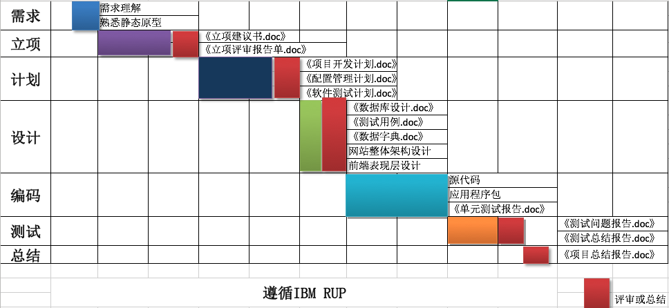

关键计算机资源估算
略

项目评审
描述按计划需要评审的工作产品，以及采用的评审方式和参加评审的人员。评审方式是同行评审，评审过程参见《软件项目评审过程》。
工作产品 | 评审方式 | 评审参与人员 | 评审材料发放时间(提前X天)
软件开发计划
配置管理计划
软件测试计划
用例规约
详细设计
测试用例
代码
测试报告

开发环境
描述项目开发需要的软、硬件环境。

硬件 | 软件
MacBook Pro;OS X | Eclipse，Mysql，SSH

风险评估和控制
略

组间协调计划
协调小组/人 | 协调方式 | 协调内容 | 如发生问题时如何处理 | 频率/时间
 | 会议/电话/电子邮件
 | 不定期
 | 定期会议
 | 不定期

培训计划
根据项目需要，进行针对性的培训。项目经理负责安排培训，每个培训需要有下列要素：
培训目的和内容
培训时间、地点
培训材料
主讲人
参加人
培训效果

培训内容 | 时间 | 参加者

项目组成
根据本项目的情况列出项目中所有参与人员及所担当的角色

角色 | 责任承担人
项目总监
项目经理
开发经理
SCCB
测试负责人
测试工程师
软件工程师
SCM管理员
DBA

问题跟踪
项目经理对项目中发现的人力资源变动、技术难点、计算机资源和外部环境影响等问题进行跟踪。跟踪记录反映在《项目问题跟踪表》中。
客户反馈问题在《客户反馈问题记录及跟踪表》中进行记录和跟踪。
需求变更另有需求变更流程，不列入问题跟踪。

相关文档
《需求规格说明书》
《界面设计说明书》
《软件评审过程》

